Условия задачи:
Вариант 23
При организации морских круизов компания использует два типа судов, характеристики которых приведены в таблице:
 | Тип 1 | Тип 2
Количество пассажиров, чел | 600 | 300
Горючее, т | 3,5 | 2
Экипаж, чел | 75 | 30
Прибыль от эксплуатации, ден.ед. | 3000 | 2400
Ежемесячно должно обслуживаться не менее 22500 пассажиров. Компания располагает 165 т горючего в месяц, общая потребность в рабочей силе не может превосходить 2700 человек. Составить план использования судов, который даст наибольший доход.

Математическая модель:
х1 – количество морских судов Типа 1, шт
х2 – количество морских судов Типа 2, шт

max (3000х₁ + 2400х₂)
600х₁ + 300х₂ ≥ 22500
3,5х₁ + 2х₂ ≤ 165
75х₁ + 30х₂ ≤ 2700
х_{1,2} ≥ 0

Решение задачи:

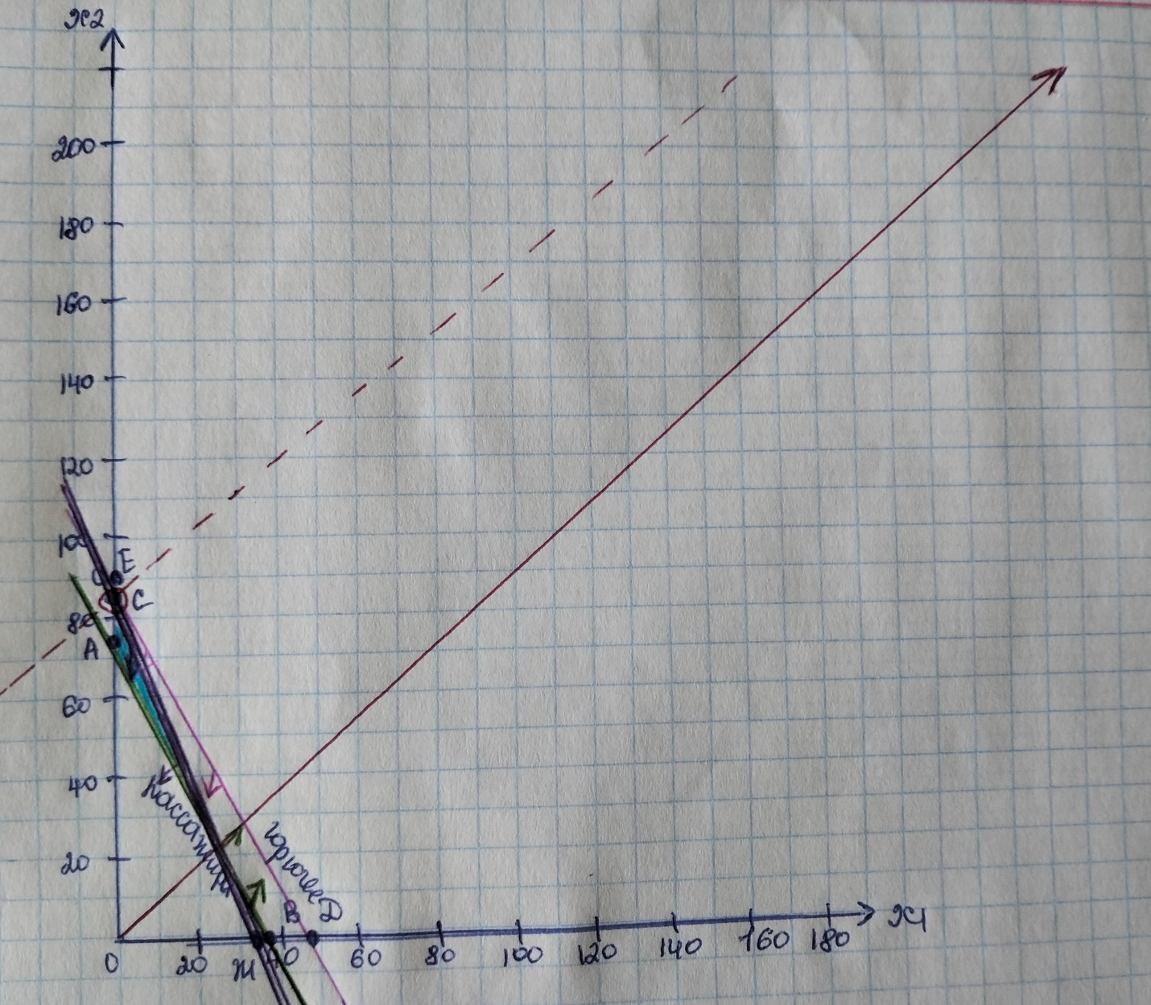

3.5x₁+2x₂=165
x₁ = 0, x₂ = 83

3000х₁ + 2400х₂ = 3000*0 + 2400*83 = 199200 ден.ед.
Ответ: Компании невыгодно использовать для морских круизов морские судна Типа 1. Она должна использовать 83 морских судна Типа 2. При этом прибыль компании составит 199200 ден.ед.

